Dados da Parcela SEOSAW
Nome da parcela:  Código da parcela:  Estado, País, Continente:  Data do censo: | Investigador principal do projecto:  Líder do inventário:  Botânico(s):  Assistentes:  Colaboradores:  Fonte do financiamento:
Delineamento da parcela
 | Forma da parcela | Área (ha) | Comprimento ou Raio (m)
 |  |  | X | Y
Parcela | Rectângulo Círculo
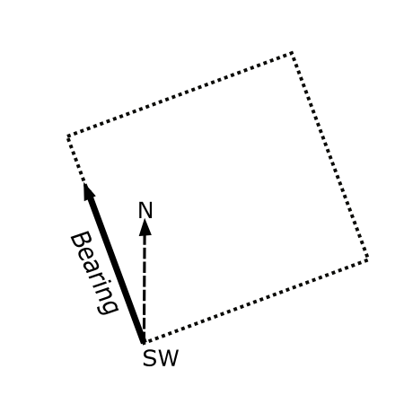 Posição (°):
Localização da parcela
 | Longitude (Dec. °) | Latitude (Dec. °) | Precisão do GPS (m)
Canto 1
Canto 2
Canto 3
Canto 4
Centro
Cantos marcações permanentes: Verdadeiro Falso

Altitude (m): Declive médio da parcela (0-90 Dec. °): Exposição (0-365 Dec. °):

Posição fisiográfica: 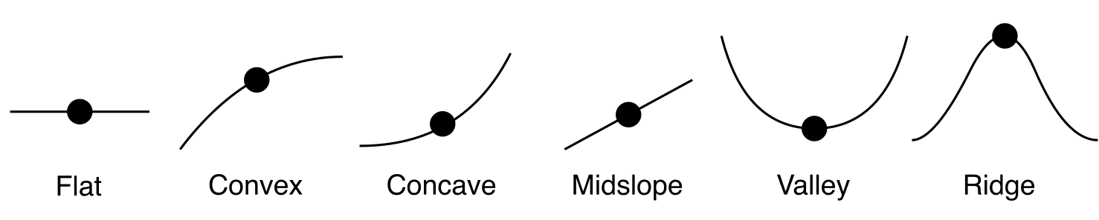
Planície Encosta convexa Encosta côncava Meia-encosta Fundo de vale Cumeada

Amostragem
Diâmetro mínimo do tronco na parcela principal (cm):
Altura mínima do tronco na parcela principal (cm):

Se subdividida...
Área das sub-parcelas (ha): Número de sub-parcelas:

Medições adicionais
 | Sim/Não | Notas
Altura do tronco
Lianas
Troncos mortos
Cepos
Troncos pequenos
Subcoberto
Detritos lenhosos grandes
Cobertura do dossel
Troncos identificados

Notas

